Modelo entidad-relación
Campo | Valor
ID documental | DOC-03-06
Versión | 1.0
Estado | BORRADOR — PENDIENTE DE VALIDACIÓN
Fecha de generación | 2026-10-16
Responsable | PENDIENTE DE ASIGNACIÓN
Evidencia base | rama feature/verificacion-seguridad, commit 4742737

Propósito
Representar las 34 tablas y sus claves foráneas reales (DIS-002).

Alcance
Solo relaciones declaradas como FOREIGN KEY en backend/src/db.js y backend/src/migraciones/00*.js. Las relaciones lógicas sin FK se listan aparte. Para legibilidad se muestran solo las columnas clave; el detalle completo está en 07_DICCIONARIO_TECNICO_DE_DATOS.docx.

1. Diagramas por área
Las 35 relaciones con FOREIGN KEY se reparten en tres diagramas para que se puedan leer; clientes y usuarios aparecen en varios porque son el eje del modelo. [OBS]

1.1 Cuentas, sesión y registro
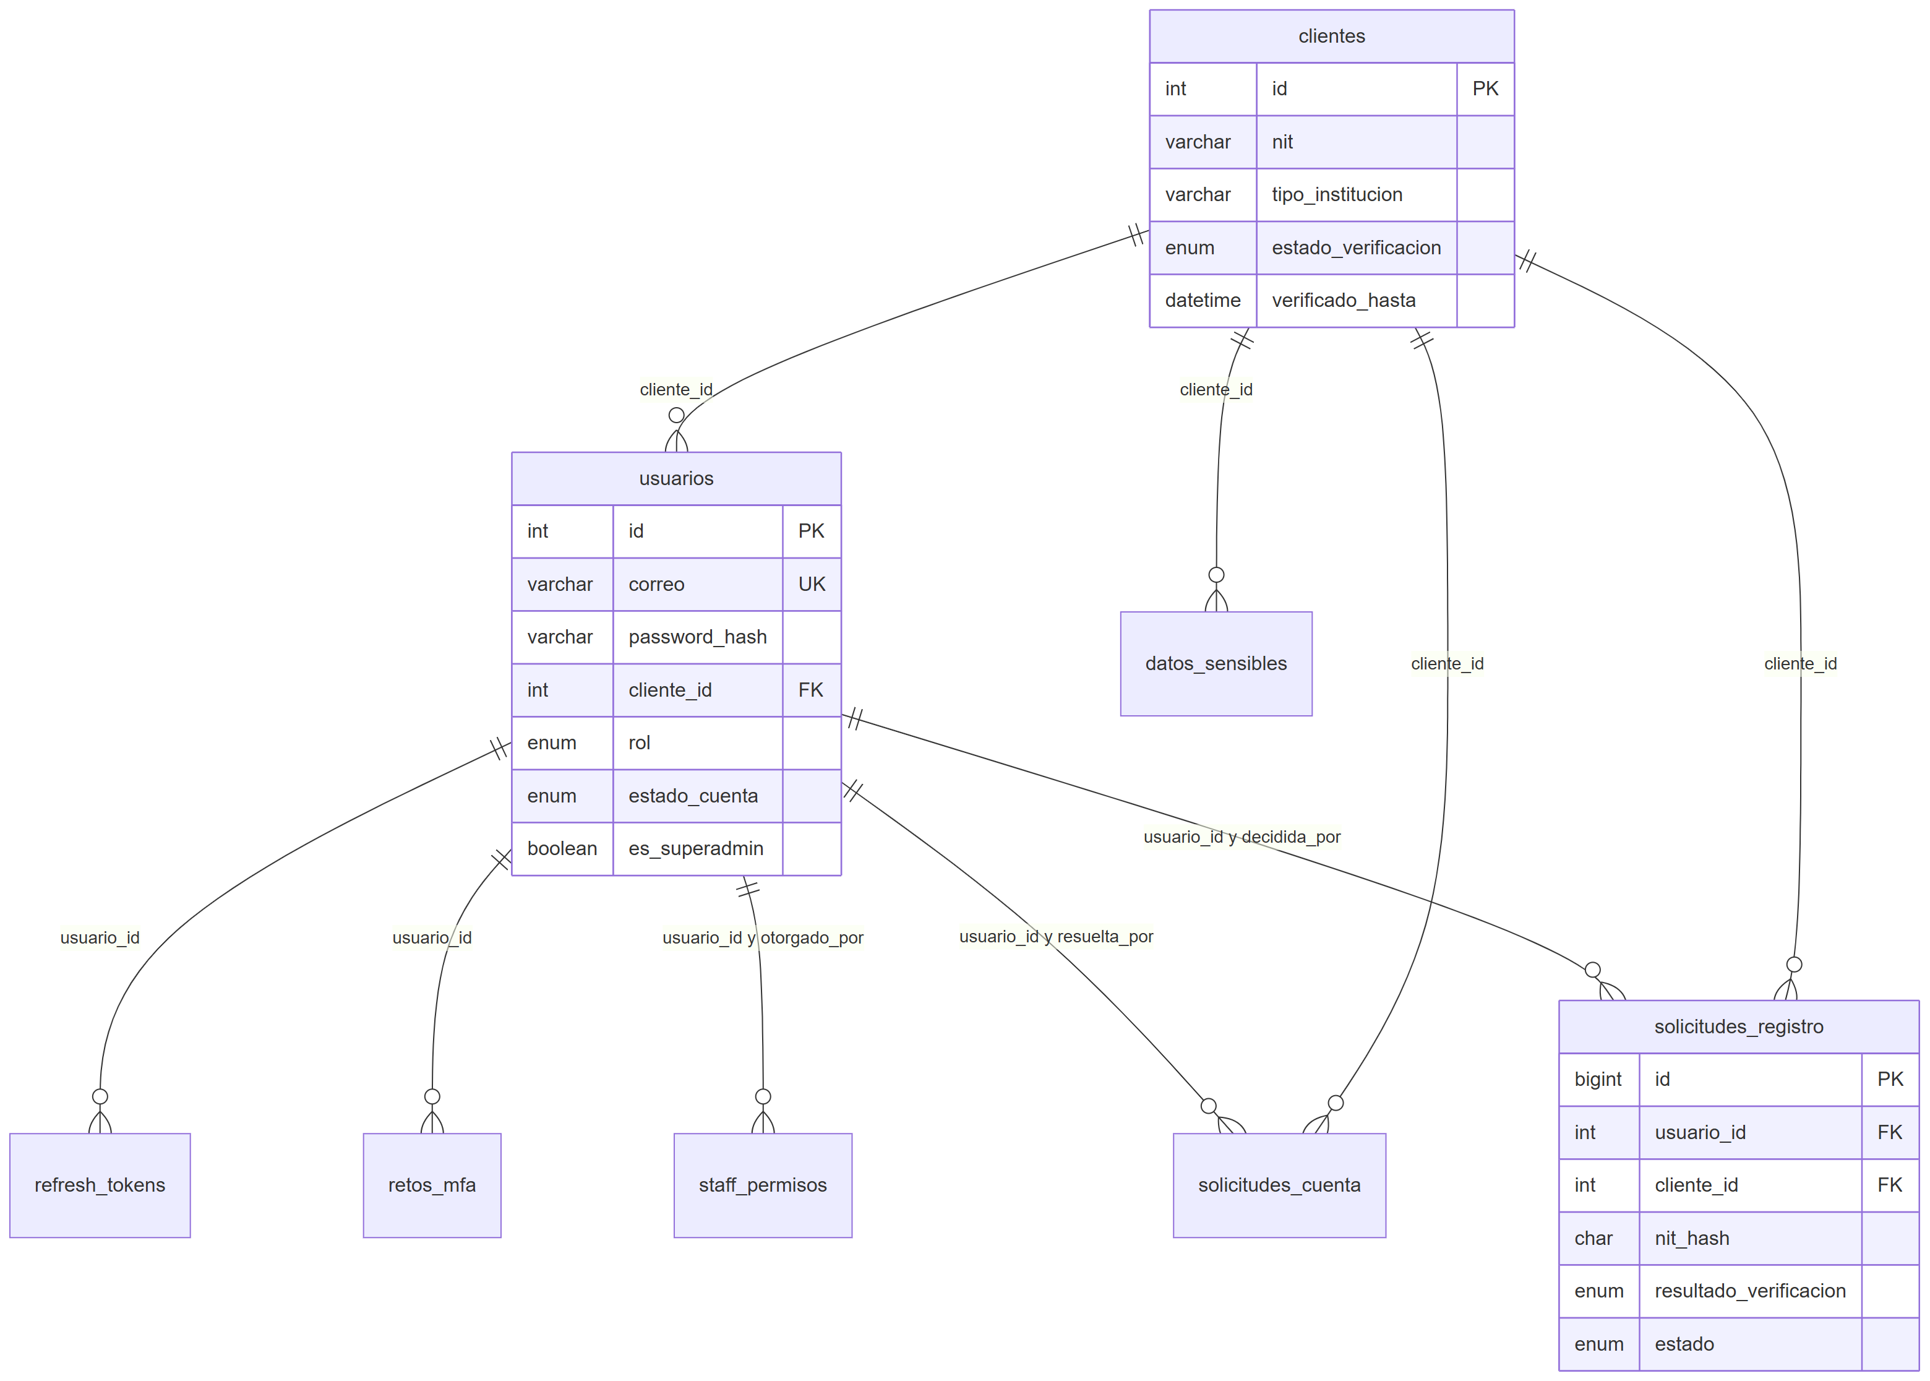

1.2 Verificación institucional y autorización de compra
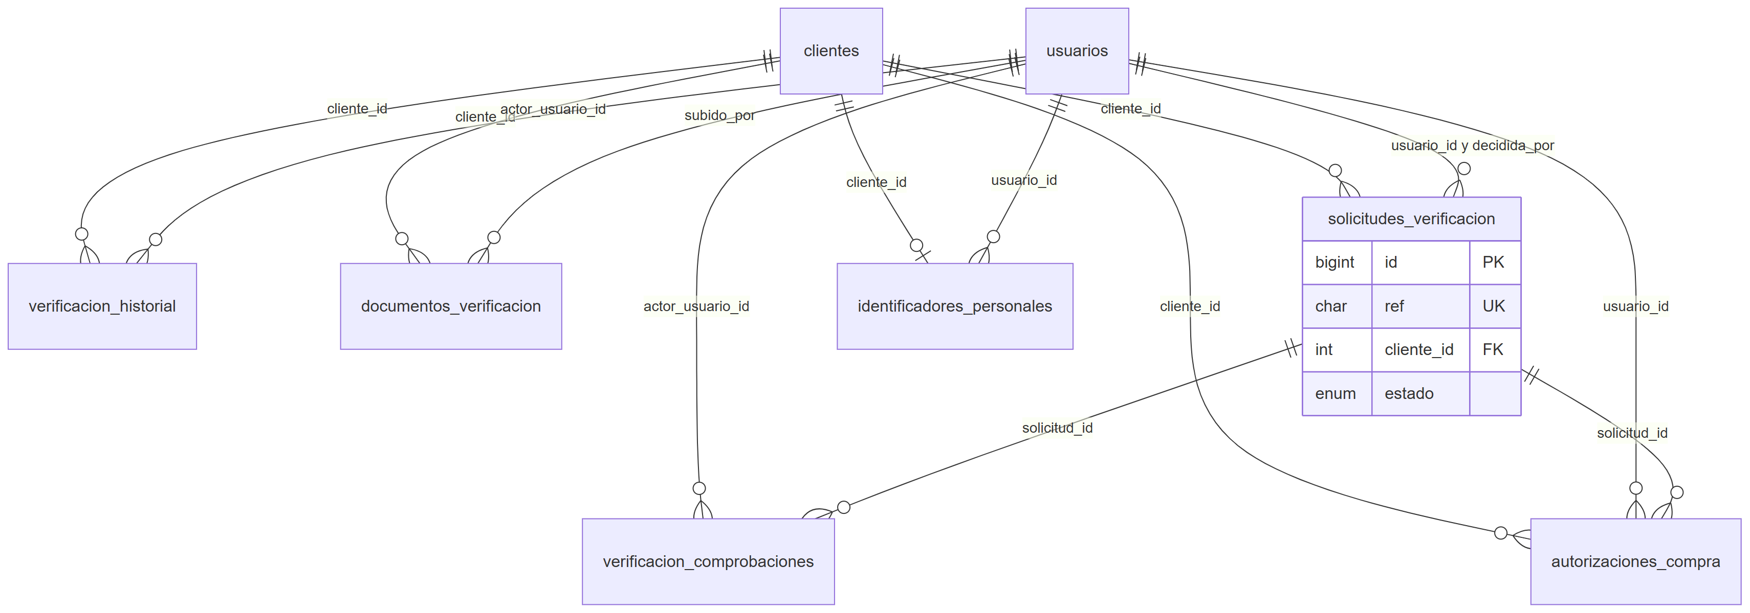

1.3 Catálogo, pedidos, pagos, comprobantes y reportes
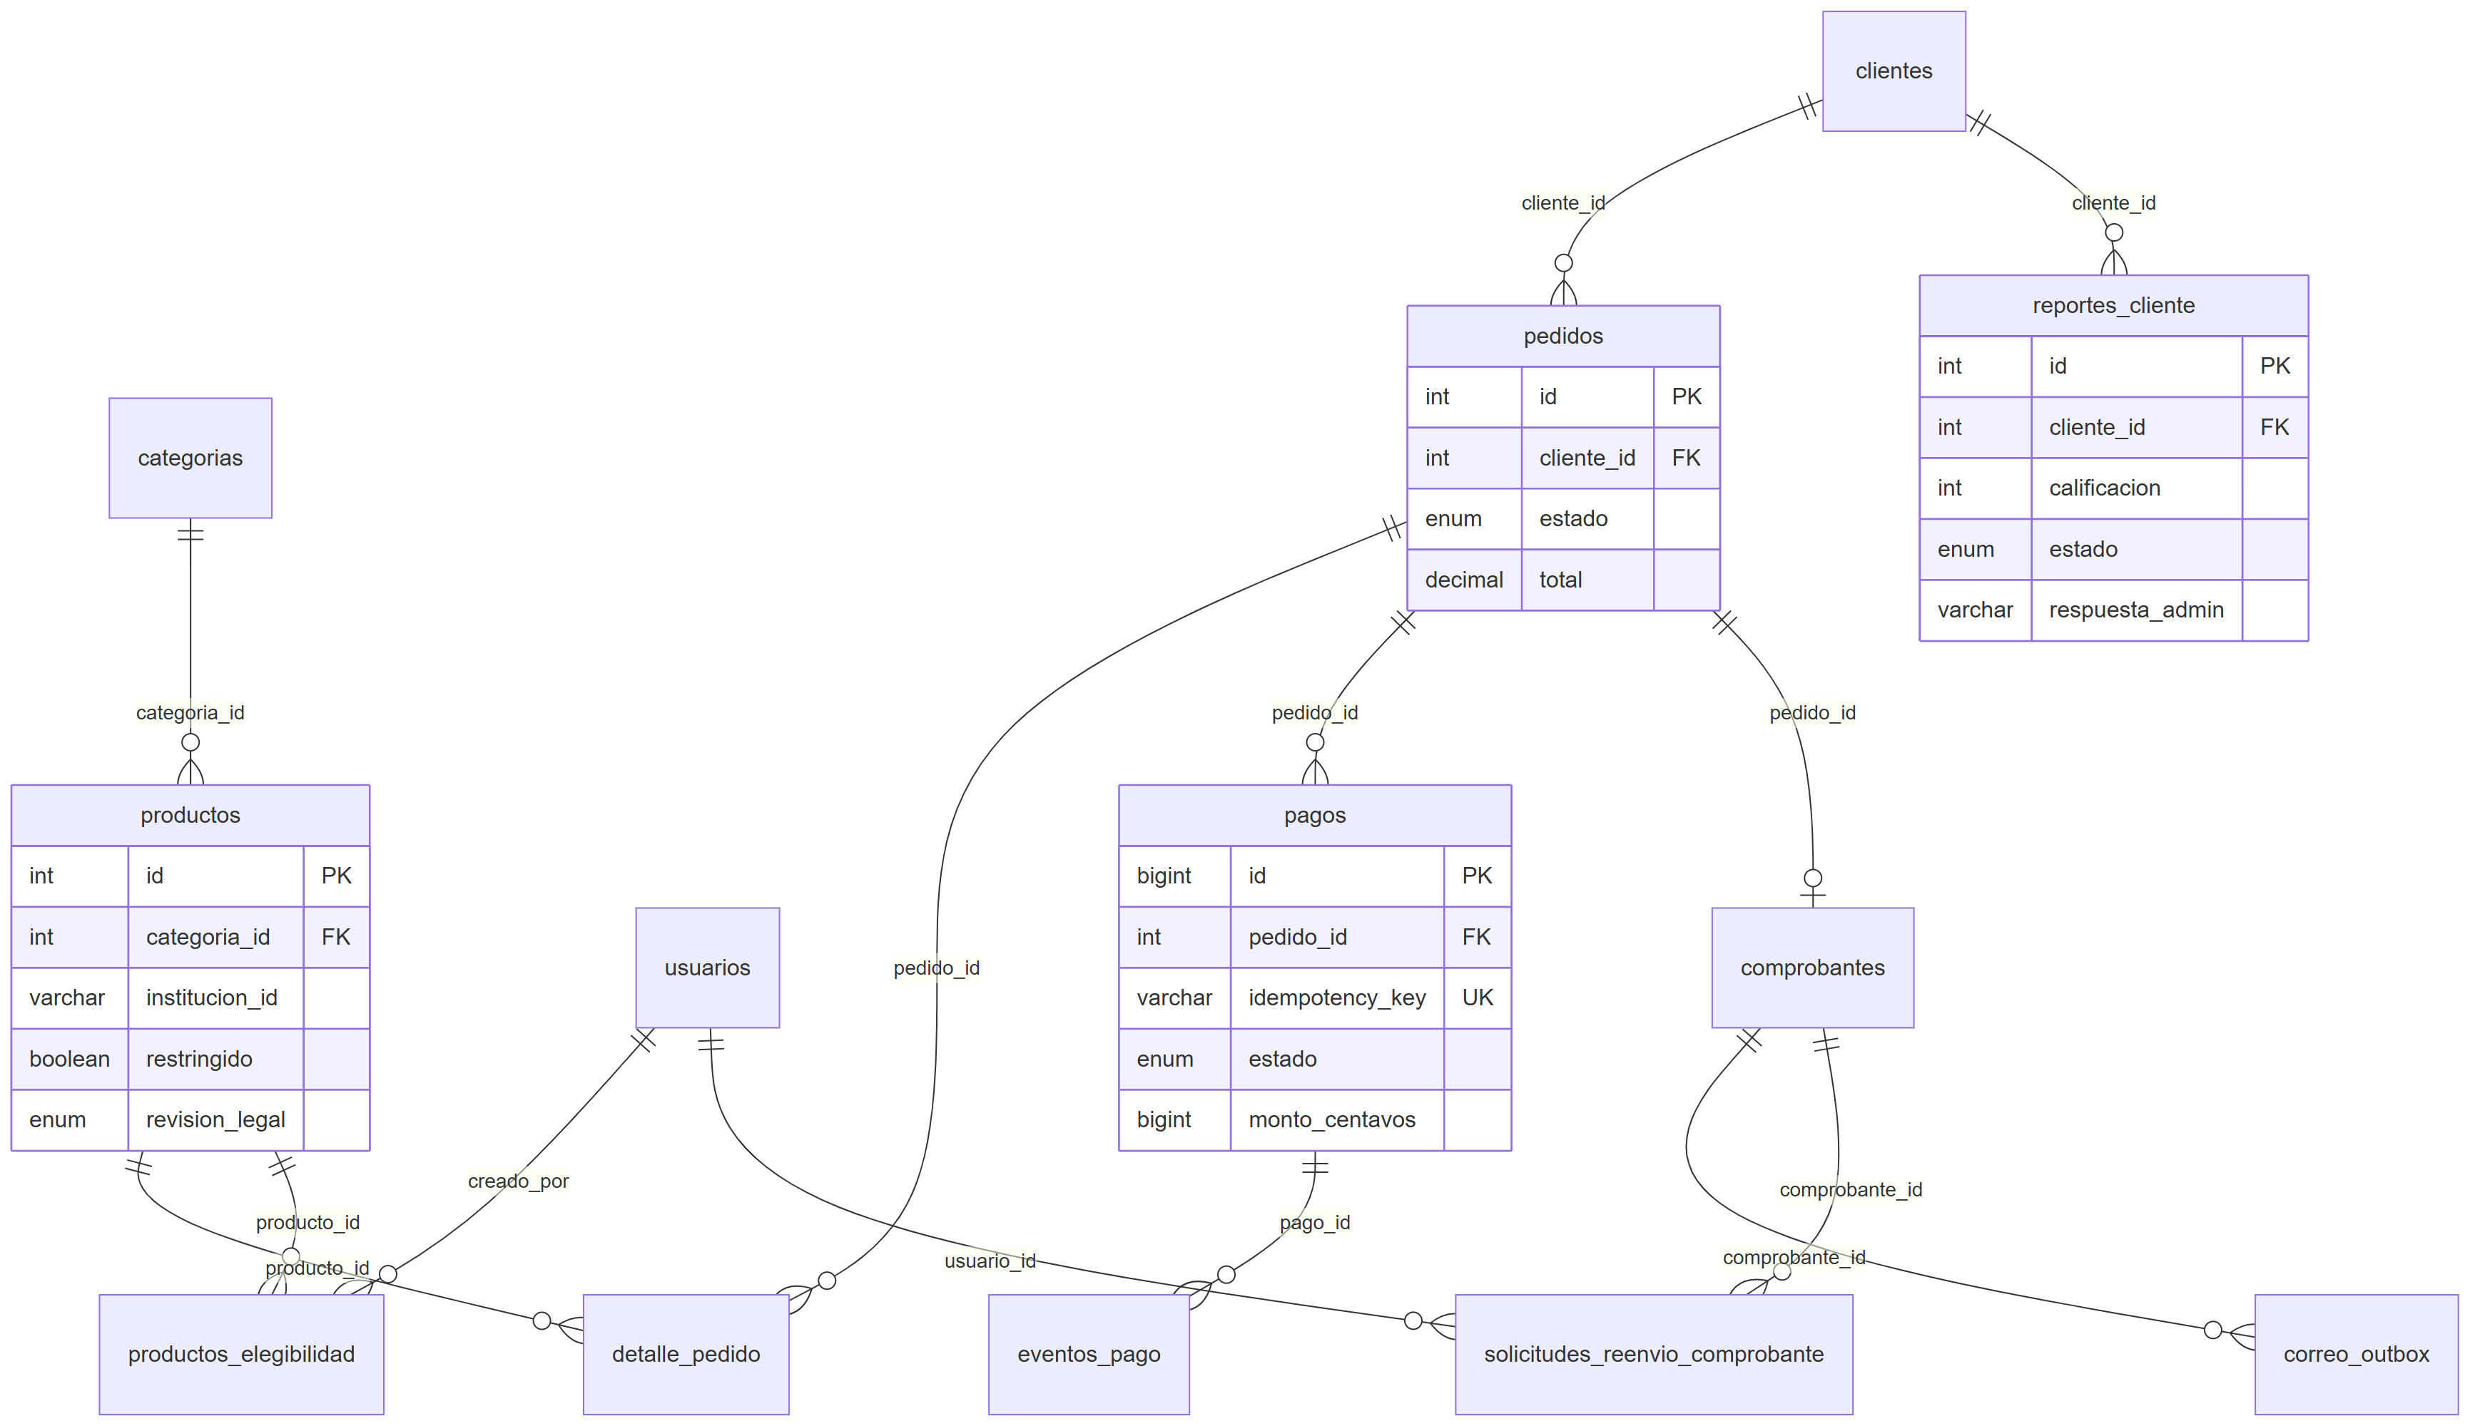
reportes_cliente.estado y respuesta_admin los agregó la migración 004_seguimiento_reportes_contacto (2026-10-16).

2. Tablas sin claves foráneas
Tabla | Columnas clave | Propósito
padron_institucional | id PK, fuente_id UK, nit_hash, nombre_cifrado, tipo_institucion, estado | Copia cifrada del padrón
automation_outbox | id PK, workflow, dedupe_key UK, payload | Eventos firmados hacia n8n
automation_nonces | nonce PK, recibido_en | Anti-repetición de respuestas de n8n
atenciones | id PK, conversacion_id, calificacion | Calificaciones del asistente
solicitudes_contacto | id PK, tipo_solicitud, nit_cifrado, estado, respuesta_admin | PQRS, soporte y cotizaciones
faq_asistente | id PK, pregunta UK | Preguntas frecuentes del asistente
asistente_pendientes | id PK, conversacion_id | Preguntas que el asistente no resolvió
auditoria | id PK, usuario_id, accion, entidad | Registro de acciones administrativas
schema_migraciones | version PK, aplicada_en | Control de migraciones versionadas

3. Relaciones lógicas sin FK [OBS]
Origen | Destino lógico | Observación
auditoria.usuario_id | usuarios.id | Sin FK: la auditoría sobrevive al borrado del usuario
clientes.decidido_por | usuarios.id | Sin FK (migración 001)
autorizaciones_compra.pedido_id | pedidos.id | Sin FK (migración 002)
productos.institucion_id, productos_elegibilidad.institucion_id, *.tipo_institucion | Lista en código (tenancy.js, registroInstitucional.js) | Catálogo cerrado no persistido
padron_institucional.nit_hash ↔ solicitudes_registro.nit_hash | Coincidencia por índice ciego | No es FK; varios funcionarios comparten NIT
automation_outbox.payload | Pedidos, solicitudes | Referencias dentro del JSON

4. Cardinalidades notables
- Un cliente tiene normalmente un usuario (no hay restricción UNIQUE en usuarios.cliente_id) [OBS].
- Un pedido tiene a lo sumo un comprobante (UNIQUE pedido_id).
- Un cliente tiene a lo sumo un identificador_personal (UNIQUE cliente_id).
- Una solicitud_verificacion tiene a lo sumo una comprobación por componente (UNIQUE solicitud_id, componente).

Referencias
- 05_DISENO_DE_BASE_DE_DATOS.docx · 07_DICCIONARIO_TECNICO_DE_DATOS.docx
- ../backend/src/db.js · ../backend/src/migraciones/
- ../02_ANALISIS/08_MODELO_CONCEPTUAL_DE_DATOS.docx

